**Ejercicio 01 (Subconsultas):**

A partir del siguiente diseño de tablas, se pide crear la base de datos para el registro de las respectivas tablas, atributos, interrelaciones y registros utilizando para ello el SGBD MySQL o PostgreSQL.

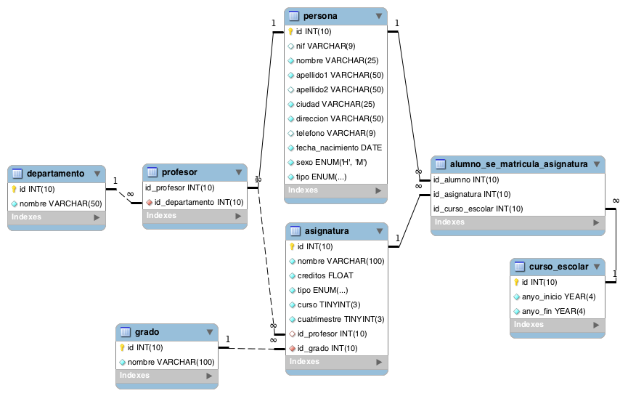

Por cada tabla registrar hasta 5 tuplas (con datos de ejemplo tomados del mundo real) para resolver los ejercicios a continuación utilizando subconsultas:

**Punto 1 (Valor 1.0):**

* Devuelve un listado con todas las asignaturas ofertadas en el Grado en Ingeniería Informática (Plan 2015).
* Devuelve un listado con todos los alumnos que se han matriculado en alguna asignatura durante el curso escolar 2018/2019.

**Punto 2 (Valor 1.0):**

* Devuelve un listado con los profesores que no están asociados a un departamento.
* Devuelve un listado con las asignaturas que no tienen un profesor asignado.

**Punto 3 (Valor 1.5):**

* Calcula cuántos profesores hay en cada departamento. El resultado sólo debe mostrar dos columnas, una con el nombre del departamento y otra con el número de profesores que hay en ese departamento. El resultado sólo debe incluir los departamentos que tienen profesores asociados y deberá estar ordenado de mayor a menor por el número de profesores.
* Devuelve un listado con todos los departamentos y el número de profesores que hay en cada uno de ellos. Tenga en cuenta que pueden existir departamentos que no tienen profesores asociados. Estos departamentos también tienen que aparecer en el listado.

**Punto 4 (Valor 1.5):**

* Devuelve todos los datos del alumno más joven.
* Devuelve un listado con los departamentos que no tienen profesores asociados.

**NOTA:**

Esta actividad se de entregar en carpeta comprimida con extensión .ZIP. Dentro de la carpeta comprimida deberán estar 3 (tres) archivos: un documento en Word con su respectiva representación en SQL de las subconsultas y sus pantallazos (para cada tabla deberá crear 5 tuplas con datos que simulen una práctica del mundo real), un Script SQL que contenga: Creación de BD, Tablas con sus registros y un Script SQL con la subconsulta.